2^{ο} ΓΥΜΝΑΣΙΟ Ν. ΜΟΥΔΑΝΙΩΝ
ΣΧΟΛ. ΕΤΟΣ 2016-17
ΠΡΟΓΡΑΜΜΑ “Είμαστε όλοι Αστερόσκονη”
ΥΠΕΥΘΥΝΕΣ ΚΑΘΗΓΗΤΡΙΕΣ: ΜΗΤΤΑ ΜΑΡΙΑ (ΦΥΣΙΚΟΣ)
ΙΩΣΗΦΙΔΟΥ ΠΟΠΗ (ΧΗΜΙΚΟΣ)

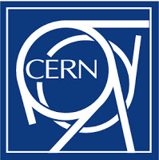
CERN ("Ευρωπαϊκός Οργανισμός Πυρηνικών Ερευνών")

1. To CERN είναι το μεγαλύτερο πειραματικό κέντρο ερευνών σωματιδιακής φυσικής στον κόσμο. Βρίσκεται δυτικά της Γενεύης, στα σύνορα Ελβετίας και Γαλλίας.
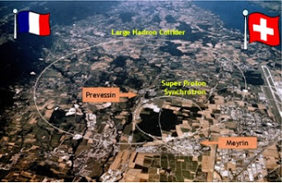
Το CERN ιδρύθηκε στη Γενεύη της Ελβετίας το 1954 από 12 ευρωπαϊκές χώρες (μεταξύ των οποίων και η Ελλάδα). Σήμερα περιλαμβάνει περίπου 20 κράτη-μέλη.

2. To CERN απασχολεί περίπου 3.000 ανθρώπους, οι οποίοι καλύπτουν μια μεγάλη ποικιλία επαγγελμάτων, όπως φυσικούς, μηχανικούς, τεχνικούς, τεχνίτες, διοικητικούς, εργάτες… Το προσωπικό του CERN σχεδιάζει και κατασκευάζει τα πολύπλοκα μηχανήματα που εκτελούν τα πειράματα, και εξασφαλίζει την ομαλή λειτουργία τους. Βοηθά στην προετοιμασία, επίτευξη, ανάλυση και ερμηνεία των πολύπλοκων επιστημονικών πειραμάτων. Περίπου 6500 επιστήμονες, σχεδόν οι μισοί φυσικοί σωματιδίων του κόσμου, έρχονται στο CERN για τις έρευνές τους. Εκπροσωπούν 500 Πανεπιστήμια και περισσότερα από 80 έθνη.
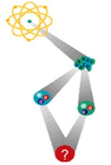
3. Στο CERN γίνονται έρευνες σχετικά με τα συστατικά στοιχεία της ύλης και το είδος των δυνάμεων που την κρατούν ενωμένη.
Οι ερευνητές χρησιμοποιούν όλες τις επιστημονικές δυνατότητες που τους παρέχουν τα εργαστήρια του CERN όπως επιταχυντές, ανιχνευτές, υπολογιστές κ.α.

Οι επιστήμονες μέσω των πειραμάτων προσπαθούν ν’ απαντήσουν στα ερωτήματα: Τι είναι η ύλη; Από πού προέρχεται; Πως συγκρατείται για να σχηματίσει άστρα, πλανήτες και ανθρώπινα όντα;

4. Στο CERN υπάρχουν κυκλικές διατάξεις μηχανημάτων που ονομάζονται επιταχυντές σωματιδίων όπου και διεξάγονται πειράματα στο πεδίο της φυσικής υψηλών ενεργειών. Το ακόλουθο σχεδιάγραμμα δείχνει την διάταξη των διαφόρων επιταχυντών που βρίσκονται στο CERN.
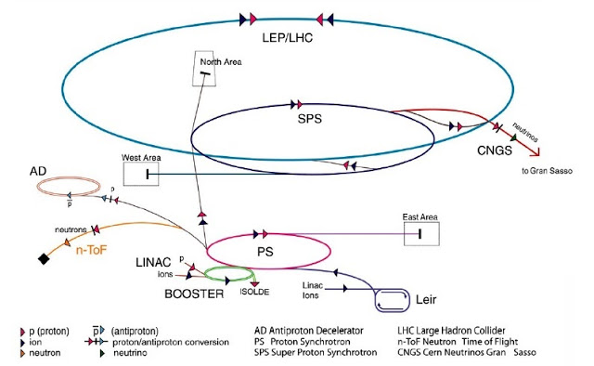
Ένας από τους επιταχυντές είναι ο LHC (Μέγας Επιταχυντής Αδρονίων), ο οποίος αναπτύσσεται σε υπόγεια κυκλική σήραγγα περιφέρειας 27 χιλιομέτρων και βρίσκεται 100 μέτρα κάτω από την επιφάνεια της γης. Επιτρέπει στα πρωτόνια να επιταχύνονται σε πολύ υψηλές ενέργειες.
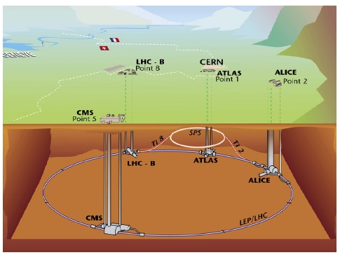
Στον LHC υπάρχουν περισσότεροι από 1600 μαγνήτες (που είναι κράματα τιτανίου και ζυγίζουν πάνω από 27 τόνους ο καθένας). Ο LHC λειτουργεί στους -271.3 βαθμούς C (είναι η ψυχρότερη θερμοκρασία του διαστήματος και απαιτούνται 96 τόνοι υγρού ηλίου για την ψύξη του το διάστημα που διεξάγονται πειράματα). Τα σωματίδια επιταχύνονται στο 99.9999991% της ταχύτητας του φωτός και διέρχονται από την περιφέρεια του LHC 11.000 περιφορές το δευτερόλεπτο.
5. Στο εσωτερικό του επιταχυντή γίνονται συγκρούσεις σωματιδίων και ανιχνεύονται τα παραγόμενα σωματίδια από τους ανιχνευτές σωματιδίων όπως φαίνεται στην επόμενη εικόνα :
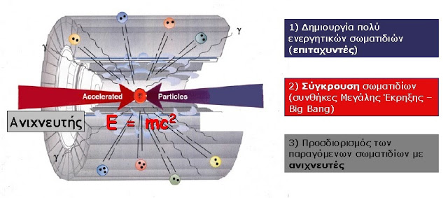
6. Στις 4 Ιουλίου 2012 ανακοινώθηκε, από τους ερευνητές του CERN, η ύπαρξη ενός καινούριου σωματιδίου (μποζόνιο του Higgs). Το πεδίο που δημιουργεί το σωματίδιο είναι υπεύθυνο για την ύπαρξη μάζας χωρίς την οποία δεν θα υπήρχε βαρύτητα στο Σύμπαν.
Η θεωρία για το συγκεκριμένο σωματίδιο είχε διατυπωθεί το 1964 από τον Βρετανό φυσικό Πίτερ Χιγκς και φαίνεται να επαληθεύτηκε το 2012 από τους επιταχυντές του CERN.

7. Στην Ελλάδα κατασκευάστηκαν θάλαμοι ανίχνευσης μιονίων για το πείραμα ATLAS που διεξάγεται στο CERN
Στο CERN κατασκευάστηκε το Μαγητικό Φασματόμετρο Άλφα (AMS) που εκτοξεύθηκε το 2010 από το ακρωτήριο Κανάβεραλ της Φλόριντα και συνδέθηκε στον Διεθνή Διαστημικό Σταθμό (ISS).
Το φασματόμετρο, το οποίο κόστισε περισσότερο από 1,5 δισεκατομμύρια ευρώ, είναι τοποθετημένο στο εξωτερικό του διαστημικού σταθμού και σαρώνει συνεχώς κοσμικές ακτίνες (κύματα φορτισμένων σωματιδίων) σε αναζήτηση αποδείξεων για τη "σκοτεινή ύλη".
Μετά από 2 χρόνια λειτουργίας το AMS εντόπισε σωματίδια που είναι αρκετά πιθανό να έχουν παραχθεί από «σκοτεινή ύλη», τη μυστηριώδη «κοσμική κόλλα» που κρατά το σύμπαν ενωμένο και αναλογεί σε ποσοστό 26,8% του σύμπαντος.
8. Το παρακάτω σχεδιάγραμμα δείχνει τα συστατικά στοιχεία της ύλης

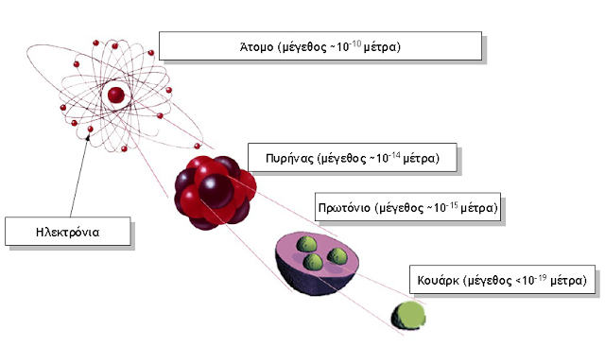

9. Οι επιστήμονες έχουν καταλήξει στο ότι Όλη η ύλη γύρω μας, αποτελείται μόνο από σωματίδια 1ης γενιάς όπως φαίνονται στο σχεδιάγραμμα που ακολουθεί (τα κουάρκ άνω και κάτω, τα ηλεκτρόνια και τα νετρίνα ηλεκτρονίου):
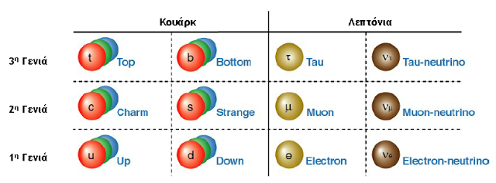

Εκτός από τα σωματίδια 1^{ης} γενιάς, κατά τα πρώτα δευτερόλεπτα της δημιουργίας του σύμπαντος, εμφανίζονται και άλλες 2 γενιές σωματιδίων, η κάθε μια με 2 λεπτόνια και με 2 κουάρκ που μοιάζουν με αυτά της 1ης γενιάς.

Τα Κουάρκ υπάρχουν σε έξι καταστάσεις –Επάνω, Κάτω, Παράξενο, Χαριτωμένο, Ωραίο και Κορυφαίο ή Αληθινό– και ποτέ δεν εμφανίζονται μόνα τους.

Τα Λεπτόνια (από την ελληνική λέξη λεπτός, ελαφρύς). Περιλαμβάνουν το ηλεκτρόνιο, το λιγότερο γνωστό μας μυόνιο και το σωμάτιο ταυ (και τα δύο αυτά είναι ασταθείς και βαρύτερες εκδοχές του ηλεκτρονίου). Για το καθένα από αυτά τα τρία, υπάρχει ένα νετρίνο-συνοδός. Έτσι έχουμε το ηλεκτρόνιο-νετρίνο, το μυόνιο-νετρίνο και το ταυ-νετρίνο.
10. Στην επόμενη εικόνα φαίνεται ότι ο κόσμος γύρω μας είναι φτιαγμένος από ηλεκτρόνια και πρωτόνια. Ολα τα άλλα σωματίδια υπήρξαν τις πρώτες στιγμές μετά τη δημιουργία του κόσμου.
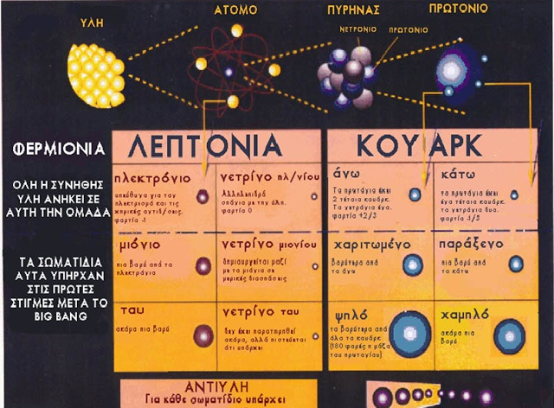

11. Οι φυσικοί δέχονται την ύπαρξη τεσσάρων θεμελιωδών δυνάμεων, οι οποίες εξηγούν γιατί όλα αυτά τα στοιχειώδη σωματίδια κρατιούνται μεταξύ τους «κολλημένα». Αυτές είναι :
• Η Βαρύτητα - Η βαρύτητα εκφράζεται με τα σωματίδια γκραβιτόνια. Αυτά συγκρατούν μαζί όλα τα σωματίδια που έχουν μάζα.
• Ο Ηλεκτρομαγνητισμός - Η ηλεκτρομαγνητική δύναμη αντιπροσωπεύεται από τα φωτόνια. Αυτά ευθύνονται που τα κουάρκ και τα λεπτόνια ενώνονται μαζί σε οικογένειες.

• Η Ασθενής πυρηνική δύναμη - Η ασθενής δύναμη εκφράζεται από τα μποζόνια (Πρόκειται για τα περίφημα σωμάτια W και Ζ που ανακαλύφθηκαν στο CERN από τον Ιταλό φυσικό Κάρλο Ρουμπία, που πήρε για το λόγο αυτό το 1984 το βραβείο Νομπέλ).

• Η Ισχυρή πυρηνική δύναμη - Η ισχυρή πυρηνική δύναμη ασκείται στη φύση από τα λεγόμενα γκλουόνια (glue = συγκρατώ με κόλλα). Πιστεύεται ότι τα γκλουόνια είναι αυτά που κρατούν ενωμένα μεταξύ τους τα κουάρκ.
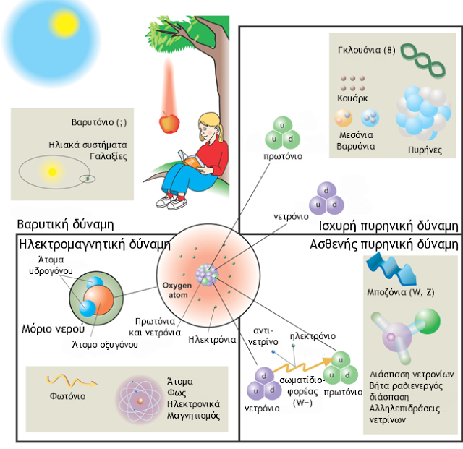
ΕΠΙΜΕΛΕΙΑ : ΜΗΤΤΑ ΜΑΡΙΑ

